同济大学计算机系
计算机网络课程设计实验报告



组 长 2251745 张宇
组 员 1 2250270 雍蔚霖
组 员 2 2250278 翁晨筌
组 员 3 2251029 张承睿
指导老师 田春岐
完成日期 2025年6月19日

目 录

1 项目概述 3
1.1 项目简介 3
1.2 项目要求 3
2 可行性分析 4
2.1 技术可行性分析 4
2.2 操作可行性分析 4
2.3 扩展可行性分析 4
2.4 安全可行性分析 4
3 需求分析 5
3.1 需求概述 5
3.2 网络需求 5
3.3 系统需求 6
3.4 网络安全需求 6
4 网络结构设计 8
4.1 网络拓扑图 8
4.2 IP地址与VLAN划分 10
5 系统配置与实施 11
5.1 终端与服务器IP、子网掩码、默认网关设置 11
5.2 二层交换机设置 11
5.3 三层交换机VLAN配置、端口IP地址分配 11
5.4 三层交换机静态路由设置 12
5.5 学院网站设计 13
6 Cisco仿真器验证 16
6.1 联通测试 16
6.2 连接学院主页测试 18
7 小组成员及其具体分工 19
7.1 小组成员 19
7.2 具体分工 19
8 实验总结 20
9 参考资料 22

1 项目概述
1.1 项目简介
选择题目三作为本小组的课程设计题目
某学院有1900台个人计算机，50台服务器，其中办公用计算机60台，教学用计算机60台，科研用计算机120台，研究生计算机200台。其余为学生实验电脑。
分配的IP地址为：
服务器： 172.16.1.1—172.16.1.61/26
网关为：172.16.1.62/26
个人计算机：192.168.0.0—192.168.7.255
学院现在三层交换机6台，每台三层交换机可划VLAN（虚拟局域网）个数为100。24口二层交换机若干台。
1.2 项目要求
项目要求:
a.请为学院的全部计算机分配IP地址，并使用上述设备为学院设计网络。
b.画出网络拓扑图。
c.给出每个网段的IP范围，子网掩码，默认网关。
d.为三层交换机规划VLAN。给每个VLAN接口分配IP地址。
e.做好三层交换机之间的路由设计（可使用静态路由和RIP）
f.设计学院网站，写出功能版块及初步描述。

2 可行性分析
2.1 技术可行性分析
学院目前已有的设备资源包括1900台个人计算机、50台服务器、6台三层交换机和若干台24口二层交换机，这些设备已能够支持学院现有的网络需求。三层交换机支持VLAN划分，每台三层交换机最多可以支持100个VLAN，这对于学院网络的设计来说是足够的。IP地址规划也得到了充分的考虑，学院为每个设备分配了合适的IP地址范围，并为服务器设置了独立的IP地址段，个人计算机的IP地址范围也得到了合理规划。这些地址段可以有效地满足所有设备的需求，并为未来扩展留有余地。
2.2 操作可行性分析
三层交换机的配置和路由能力为网络设计提供了充分的技术支持，管理员能够通过集中管理平台进行设备配置、监控和故障排查，从而提高了日常运营的效率。VLAN的配置能够有效地隔离不同部门或功能区域的网络流量，提升了网络的安全性与管理性。网站的管理也较为简便，使用内容管理系统（CMS）能够轻松进行网站内容的更新和维护，确保网站信息的时效性和准确性。此外，网站的基本功能模块（如课程信息发布、公告、资源下载等）简单易用，并不需要复杂的管理操作，因此对于学院的技术团队来说，网站的日常运营和管理都具备较高的可操作性。
2.3 扩展可行性分析
随着学院规模的不断扩大，未来可能会有更多的设备需要接入网络，例如新增的教职工计算机、更多的服务器，甚至可能会需要建设更加复杂的网络架构。三层交换机提供了足够的VLAN支持，可以灵活地调整和增加新的VLAN，以应对不同部门或功能区的需求变化。IP地址规划也为将来可能的设备扩展提供了空间。通过合理的网络拓扑和设备管理，学院可以在不影响现有网络运行的情况下，平滑地进行扩展。此外，学院的网站架构设计也具备了良好的扩展性。随着使用需求的增加，网站可以在现有基础上扩展新的功能模块，如在线学习系统、学生互动论坛等。因此，整个网络和网站的设计在未来几年内都能够适应学院的成长需求，具有较好的扩展性。
2.4 安全可行性分析
网络安全是设计中的一个重要方面，特别是在一个涉及大量用户和敏感数据的学院环境中。三层交换机支持VLAN配置，不同VLAN之间的流量被有效隔离，从而减少了潜在的安全风险。此外，网络设计中考虑到通过防火墙、访问控制策略等措施来进一步强化网络的安全性。通过设置适当的防火墙规则和访问控制列表（ACL），学院可以确保只有授权的用户能够访问网络中的敏感资源。网站的安全性同样得到了重视，通过合理的身份验证、数据加密等手段，保护用户的数据安全与隐私。所有这些安全设计措施都能够有效防止外部攻击和内部数据泄露，确保网络和网站的长期稳定运行。

3 需求分析
3.1 需求概述
a.请为学院的全部计算机分配IP地址，并使用上述设备为学院设计网络。
b.画出网络拓扑图。
c.给出每个网段的IP范围，子网掩码，默认网关。
d.为三层交换机规划VLAN。给每个VLAN接口分配IP地址。
e.做好三层交换机之间的路由设计（可使用静态路由和RIP）
f.设计学院网站，写出功能版块及初步描述。
3.2 网络需求
3.2.1 布线结构需求
根据仿真环境的网络拓扑设计，本次校园网络采用分层布线方式，整体结构以星型为主，核心交换机位于中心机房，各楼宇通过汇聚交换机与之连接。网络主干部分采用光纤布线，确保高速数据传输和稳定性，而楼层内部的终端接入则使用六类非屏蔽双绞线布线，满足千兆以太网速率的要求。布线路径经过集中规划与敷设，走线槽清晰、井道分布合理，利于后期管理与维护。楼宇之间设置冗余链路以提升网络可靠性，同时在布线中为无线AP、电源插座等设备预留了接口位置，以便于未来扩展。整个布线方案不仅满足当前教学、办公与实验室的网络覆盖需要，也为后续系统升级留足了物理资源和链路冗余。
3.2.2 网络设备需求
网络拓扑采用典型的三层结构，在Packet Tracer仿真中已进行完整构建与连接测试。核心层配置一台三层交换机，作为网络数据转发中心，负责VLAN间的路由处理与访问控制策略的实施；汇聚层部署在各功能楼层，通过多台二层交换机进行数据汇聚，并向上连接核心设备，起到数据整理和隔离的作用；接入层覆盖各教研室、实验室、办公室、教室等区域，由多台24口二层交换机提供终端接入服务。在仿真设计中，每一台交换机根据连接的设备数量进行端口规划，同时考虑了扩展所需的备用端口。网络边界处通过路由器与外网连接，模拟NAT服务和互联网访问通道，核心交换机配置了静态路由条目和默认路由，以保障各VLAN之间与公网之间的数据可达性。此外，交换机还实现了基本的安全管理措施，如端口安全配置、VLAN接口的访问控制列表等，进一步增强了网络稳定性与安全性。
3.2.3 IP地址规划
在IP地址规划方面，本次设计采用私有地址空间进行统一管理，结合VLAN划分进行子网划分和地址分配，既满足各功能区域独立管理的需求，又便于逻辑隔离和流量控制。仿真中共划分了多个VLAN，分别对应不同的教学、办公、实验与网络管理用途，每个VLAN被分配一个C类子网地址段，如教师区分配192.168.10.0/24，学生机房使用192.168.20.0/24，实验室设备使用192.168.30.0/24，网络管理设备使用192.168.99.0/24。核心交换机通过子接口与各VLAN网关进行绑定，实现不同子网之间的三层通信，IP地址的分配方式结合静态与DHCP动态方式：核心设备与服务器采用固定IP，终端设备则通过DHCP服务动态获取地址。规划中充分考虑了地址利用率和扩展空间，每个子网均预留了至少20%的空闲地址，以保障未来新增设备时无需调整结构。同时，为了防止IP冲突和非法接入，网络中还引入了MAC地址绑定与ACL规则，增强整体的安全控制能力。
3.3 系统需求
3.3.1 系统要求
为了确保校园网络系统在日常教学、办公与实验活动中高效、稳定地运行，系统整体应具备较强的业务承载能力、良好的安全性能和高度的可扩展性。在实际部署环境中，系统应支持多VLAN逻辑划分与物理隔离，保障不同用户群体间的数据访问安全；同时还应具备灵活的路由控制与带宽管理功能，满足跨VLAN通信与多业务并发处理的需求。仿真网络中采用了核心-汇聚-接入三层结构，通过三层交换机实现VLAN间通信，合理划分广播域，有效降低网络负载，提高数据转发效率。在服务器接入方面，系统需要提供稳定的主机运行平台，运行诸如DHCP、Web服务器、文件共享、远程登录等服务，确保信息发布和资源共享的即时性。此外，系统需要为管理人员提供简便的配置与监控手段，如远程Telnet管理、ACL安全策略部署等，以便进行故障排查与策略调整。整体网络架构应支持后期模块化扩展，包括增加新的VLAN、引入无线控制器或部署新的服务器服务，提升整个系统的可维护性和生命周期。
3.3.2 网络和应用服务
本网络系统在仿真环境中部署了多项基础应用服务，以支撑学院日常的信息化管理与教学使用。其中，DHCP服务为多个终端自动分配IP地址，简化了设备接入流程，提升了网络使用的便利性与灵活性；Web服务用于托管内部网站，实现信息公告、教学资源发布等功能，是教师与学生获取校园信息的重要平台；同时，网络中还模拟了文件服务器或FTP服务，用于共享资料与实验数据，支持实验教学的数据交互需求。系统通过核心交换机提供统一的VLAN网关，并对各个VLAN的数据通信设定访问控制策略，防止非法访问与越权操作。在网络管理方面，管理员可以通过Telnet远程登录核心交换设备，对VLAN接口、路由表、ACL规则等进行统一配置与维护。此外，为保障系统运行的持续性，核心交换设备启用了静态路由机制，实现各子网之间的互联互通，并可扩展配置默认路由以连接外部互联网资源。整个系统服务配置清晰、功能明确，确保了网络通信的稳定性与服务的可用性，为校园内多种教学与办公活动提供了坚实的基础支撑。
3.4 网络安全需求
3.4.1 网络安全体系要求
为了保障校园网络的稳定运行和信息系统的安全，需构建一套完整的网络安全体系，对网络通信、数据存储、设备访问及用户行为进行多层次的安全控制。该体系应覆盖物理层、网络层、传输层及应用层的各类安全防护机制，具备威胁检测、风险评估、事件响应和持续改进的能力。首先，在物理层面应防止非法终端接入，通过交换机端口绑定MAC地址、限制动态学习数量等方式控制网络边界；其次，网络层应部署访问控制列表（ACL），对不同VLAN间的数据访问进行策略限制，确保只有授权通信可跨越子网；传输层可采用加密协议（如HTTPS、SSH）保障数据传输安全，防止中间人攻击和数据篡改；在应用层，需加强身份认证与访问日志管理，通过用户登录控制、操作审计及权限分级管理，确保信息资源不被非授权访问或误操作。此外，还需对网络安全进行定期检测和应急演练，提升系统对各类攻击（如ARP欺骗、IP欺骗、DoS攻击等）的识别与响应能力。
3.4.2 网络安全设计模型
本项目采用“纵深防御”的网络安全设计模型，在网络结构中引入多层次、多策略的安全控制机制。核心层的三层交换机作为主要的控制节点，配置访问控制策略，对各VLAN接口实施入站和出站过滤，阻止未授权的数据转发。在核心交换设备中设置静态ARP绑定与端口安全策略，有效防止MAC欺骗与非法接入。汇聚层交换机则侧重于隔离不同业务区域的广播流量，并通过链路控制协议（如BPDU Guard）防范环路攻击。在边界处配置虚拟防火墙功能，模拟外网访问控制逻辑，对外部访问进行端口过滤和协议限制，确保仅开放HTTP、HTTPS等必要服务端口。同时，系统中部署基本的入侵检测功能，通过实时监测异常流量和端口扫描行为，配合日志记录机制及时反馈潜在威胁。在用户接入方面，建议引入基于认证的访问控制方案，例如端口认证（802.1X）与账号密码登录，结合动态VLAN分配机制提升安全粒度。通过该多层防御模型，确保从网络结构到用户行为的各个环节均处于受控、安全的状态，从而全面保障校园网络的安全运行。

4 网络结构设计
4.1 网络拓扑图
4.1.1 总体网络拓扑图
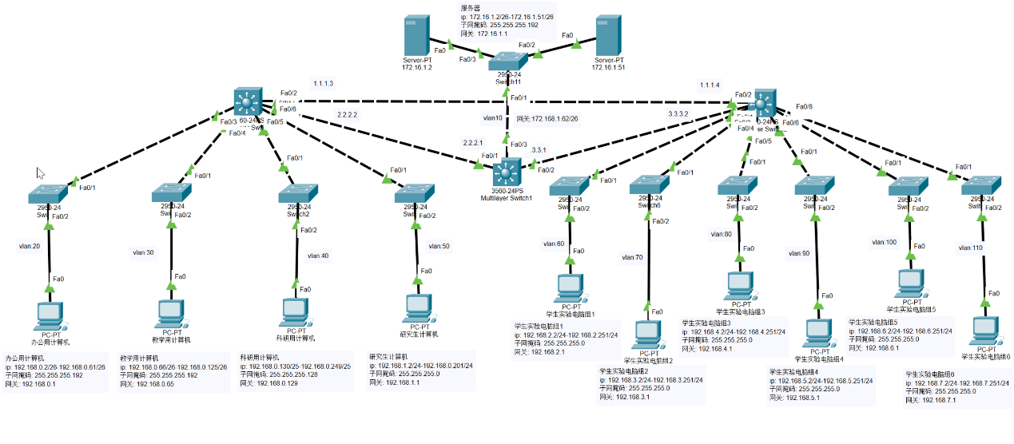
网络拓扑图呈现了整个校园网络的结构与各个网络设备的连接方式。从拓扑图中可以看到，核心交换机作为中心，连接着多个汇聚交换机和路由器，确保了各个VLAN之间的通信。每个功能区域的设备，如服务器区、办公用计算机、教学用计算机、科研用计算机等，都通过不同的VLAN进行划分，确保了网络流量的合理分隔和网络安全。
图中的每个VLAN通过不同的端口与核心交换机连接，交换机负责在不同子网间转发数据。每个区域的设备都通过访问控制策略和VLAN划分进行隔离，只有经过授权的通信才能跨越不同的VLAN。此外，图中还展示了多个子网的地址分配，清晰地显示了设备的分布和地址规划。
4.1.2 办公板块网络拓扑图
该板块包括科研、教学、办公和研究生四个类别的计算机：
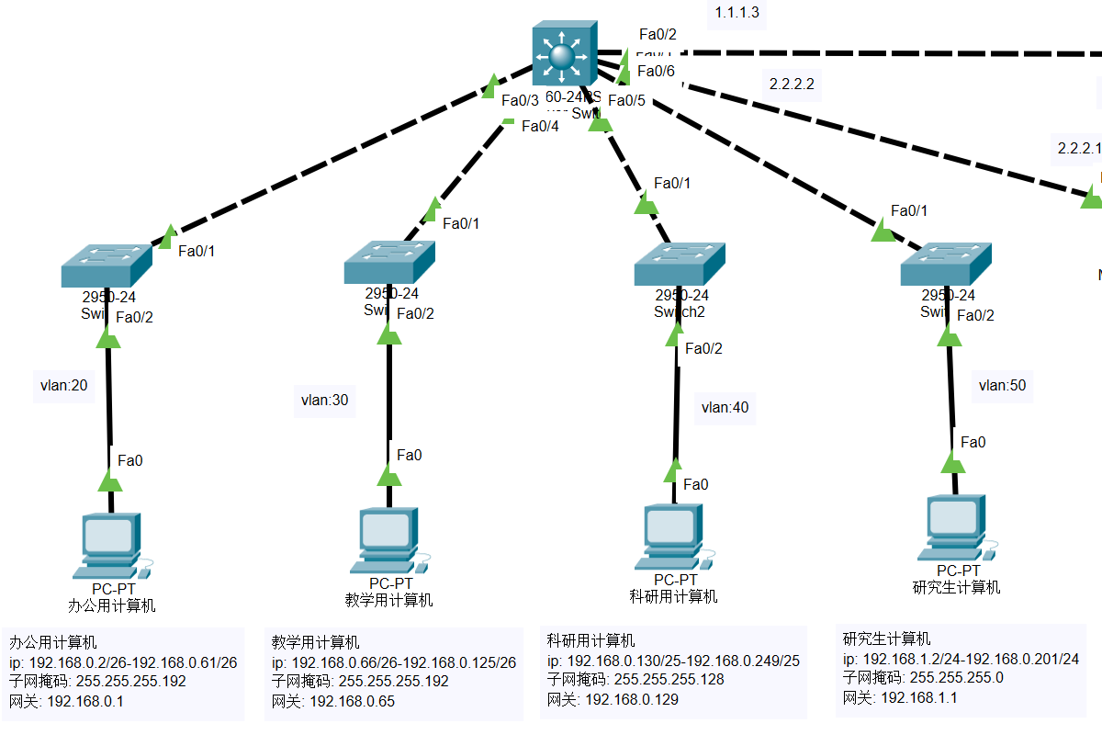
4.1.3 学生板块网络拓扑图
该板块包括1~6个学生组：
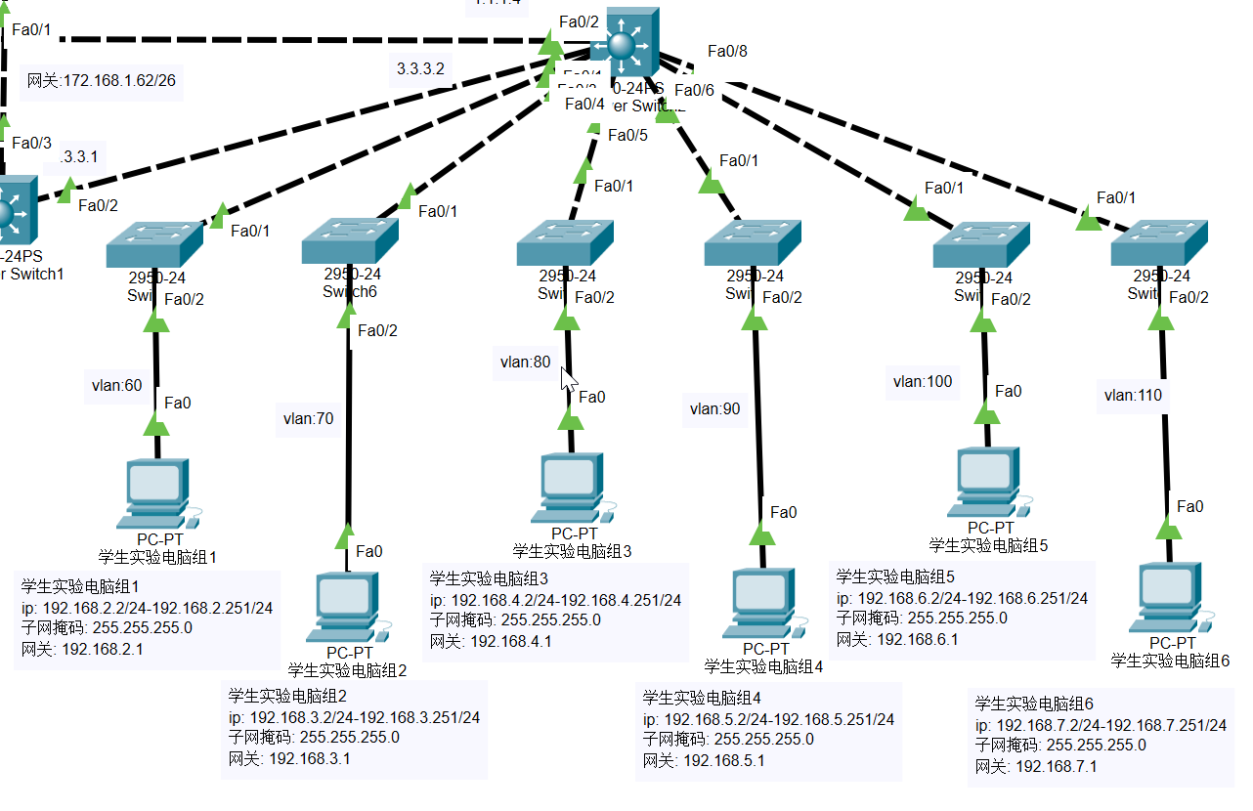
4.1.4 服务器板块网络拓扑图
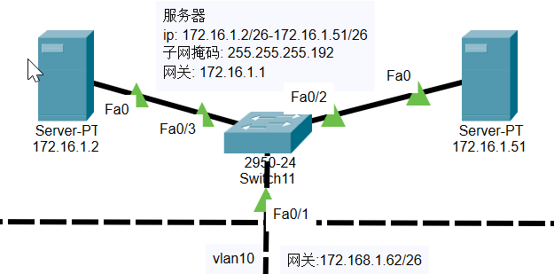
4.1.5 三层交换机板块网络拓扑图
这个板块实现了不同板块之间的互联，三层交换机分配规划VLAN，分配IP地址，使用静态路由技术进行连接。
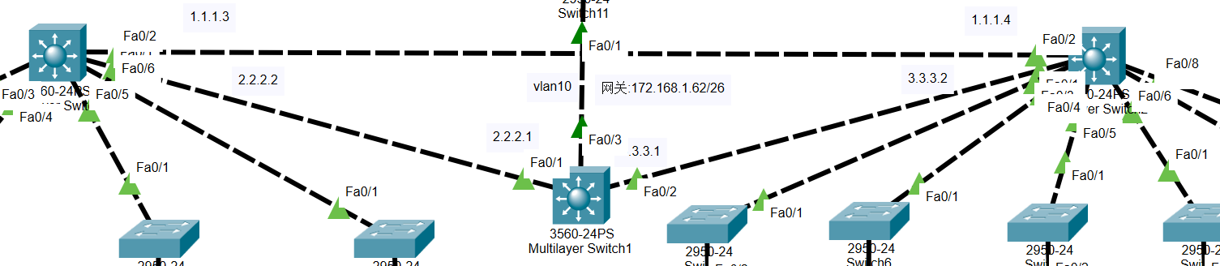
4.2 IP 地址与VLAN划分
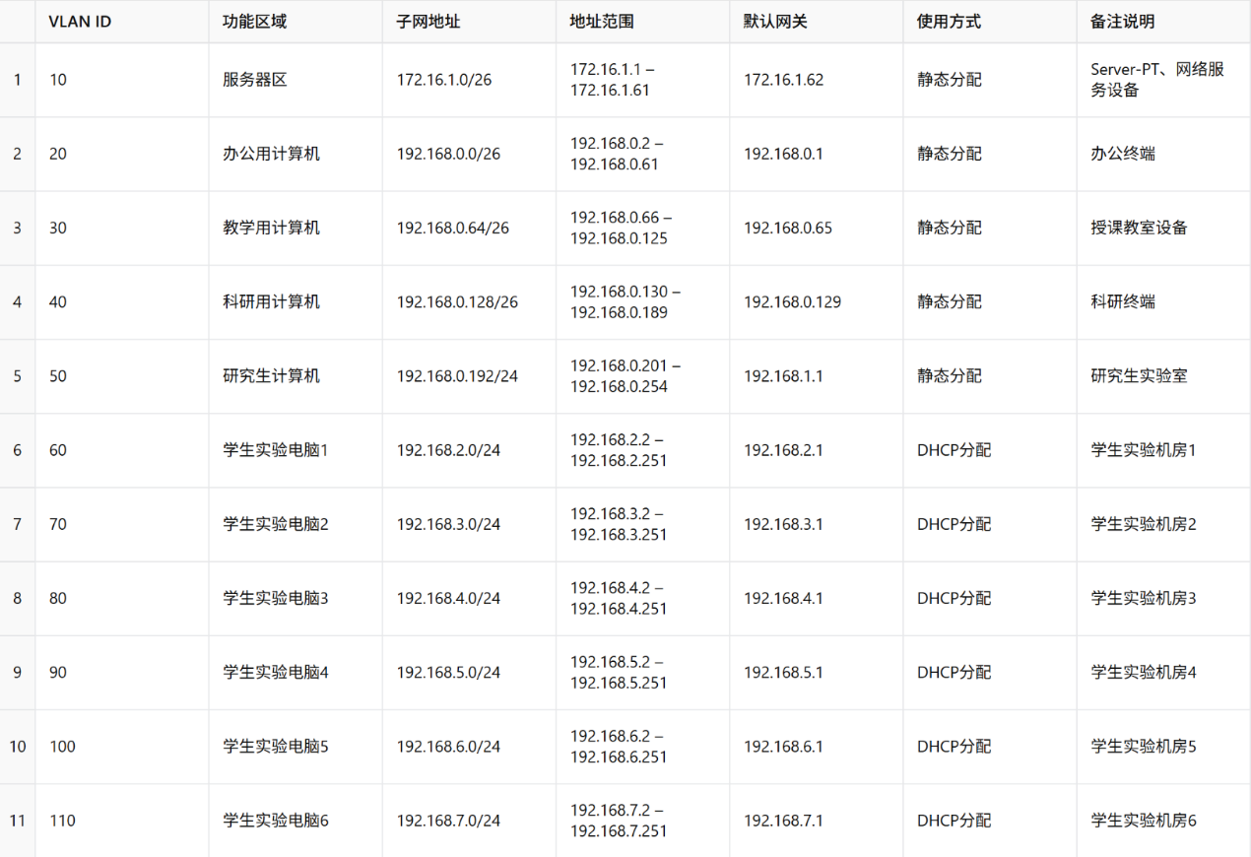
表格展示了本次校园网络仿真设计中各个 VLAN 的IP地址规划及功能划分情况。每个 VLAN 对应一个具体的功能区域，如办公用计算机区、教学区、学生实验机房等，均被分配独立的子网地址，并配置了合理的默认网关。IP 地址分配方式根据设备类型和用途进行区分，服务器和办公终端主要采用静态分配方式，便于统一管理与远程维护；而学生实验终端等大量接入设备则采用 DHCP 动态分配方式，提高地址使用效率并简化配置工作。此表不仅明确了各功能区的网络边界，也为后续的路由配置、安全策略制定和故障排查提供了清晰的参考依据。

5 系统配置与实施
5.1 终端与服务器IP、子网掩码、默认网关设置
以教学用计算机配置为例：
打开IP Configuration，按照IP地址规划配置信息，包括IP地址、子网掩码、默认网关。其余计算机和服务器配置类似。
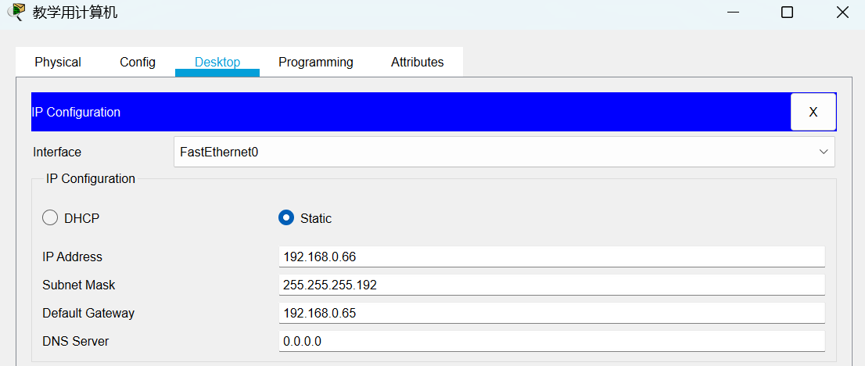
5.2 二层交换机设置
以科研计算机配置为例：题目提供24口二层交换机，为了模拟多台设备，将2到24端口均配置为对应的VLAN，而1模式使用trunk进行聚合。以学生组6为例：
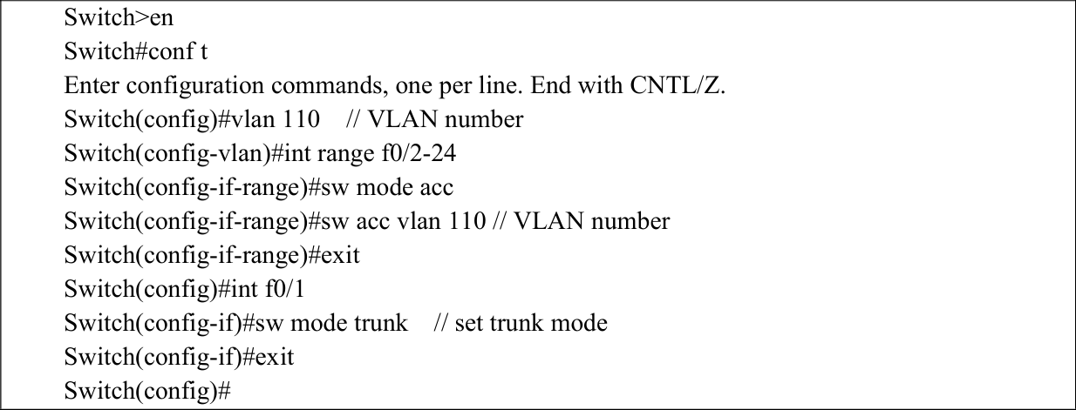
其余的二层交换机配置类似，将对应的VLAN number修改即可。
5.3 三层交换机VLAN配置、端口IP地址分配
首先创建VLAN，之后为其分配IP地址
Switch>en
Switch#conft
Enter configuration commands, one per line. End with CNTL/Z.
Switch(config)#vlan 10 //create vlan
Switch(config-vlan)#int vlan 10
Switch(config-if)#ip add 172.16.1.1255.255.255.192 //allocate ip address
Switch(config-if)#exit
Switch(config)#
各个板块的分配情况为
5.4 三层交换机静态路由设置
首先为三层路由器连接端口配置IP地址，以服务器三层交换机为例
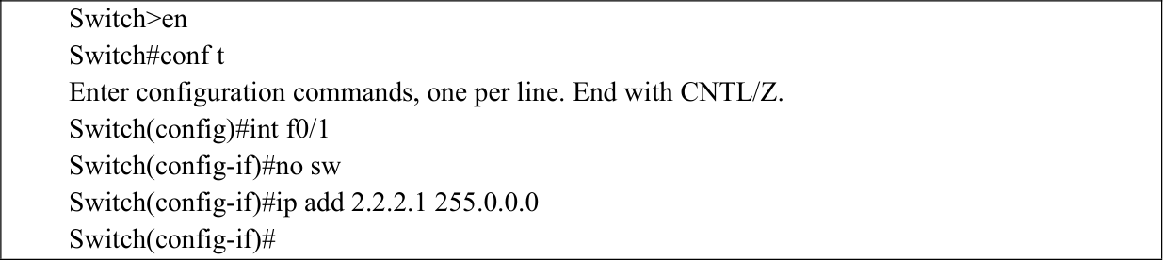
同理按照拓扑图中的端口设置，将每一个三层交换机配置即可。接着对三层交换机配置静态路由使其相互连接，使用ip-routing，添加 iproute 即可。具体语法为
以服务器三层交换机配置为例，添加静态路由
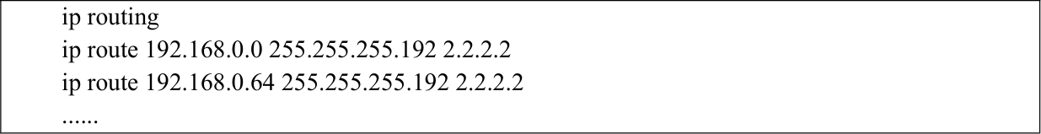
5.5 学院网站设计
学院网站主要划分为以下几个模块：
1. 首页：学院简介展示、新闻动态发布、各功能模块导航入口，作为网站的主要门户页面。
2. 教学平台：课程信息展示（如计算机网络基础、数据结构与算法等）、教学资源发布、教师团队介绍以及在线课堂等教学相关内容。
3. 科研交流：课程信息展示（如计算机网络基础、数据结构与算法等）、教学资源发布、教师团队介绍以及在线课堂等教学相关内容。
4. 信息传递：用于发布学院公告和通知信息，包括新闻公告、常见问题FAQ等，提供信息查询和交流平台。
5. 联系信息：用于展示学院部门的联系方式（地址、电话、邮箱），同时具有地图位置、社交媒体链接、在线留言反馈等相关功能。
网站文件使用HTML编写，对应CSS文件与JS文件嵌入到HTML标签中。具体实现详见本文件目录下的college-website文件夹。
网站页面展示：
首页：
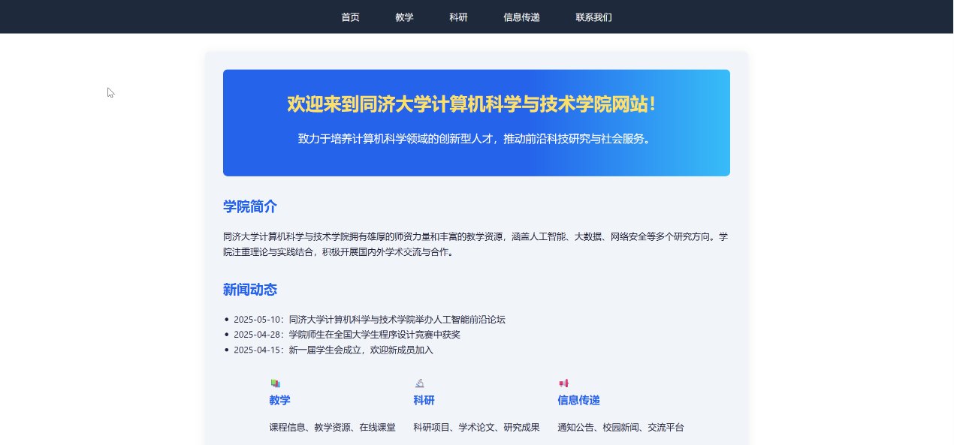
教学平台页面：
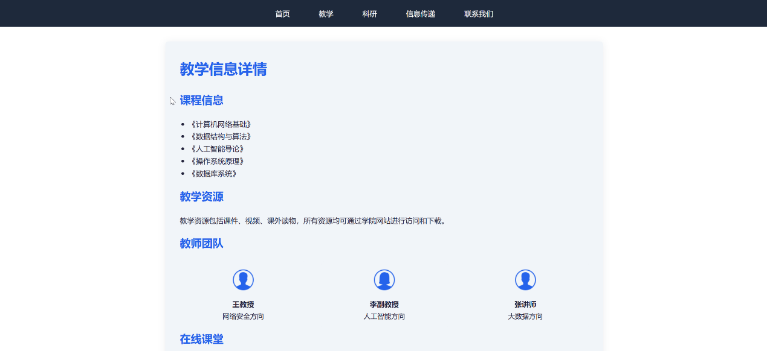
科研交流页面：
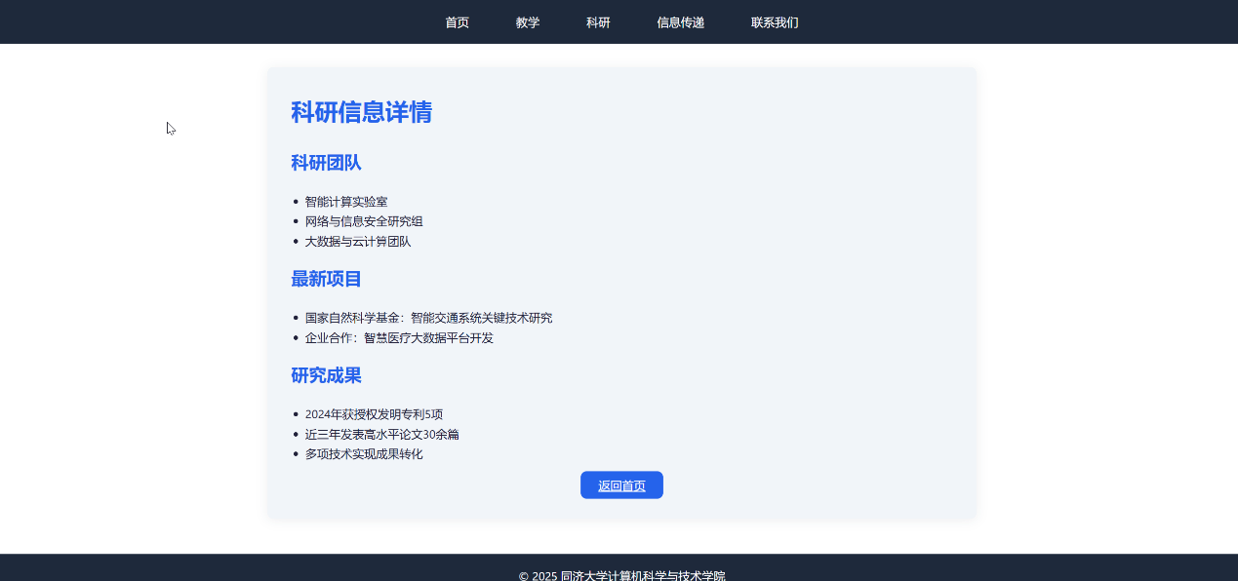
信息传递页面：
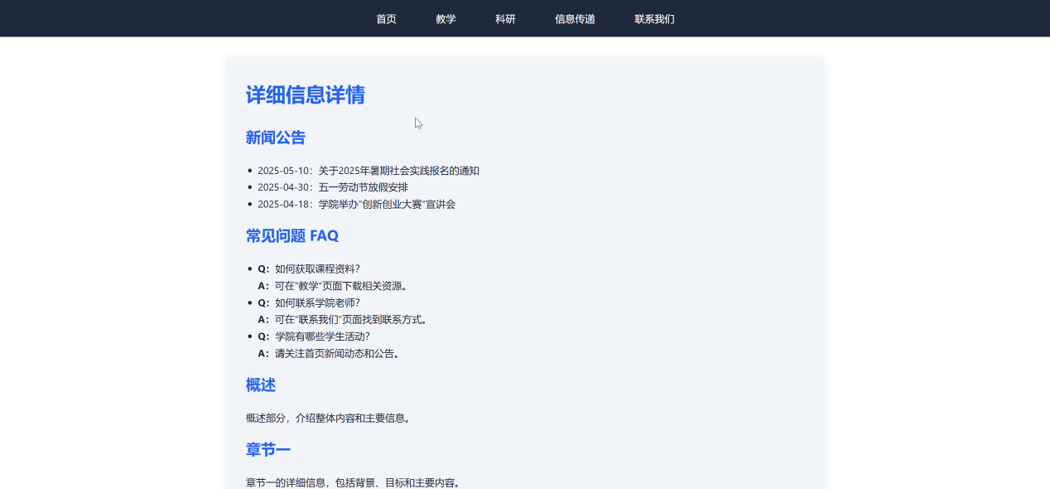
联系信息页面：
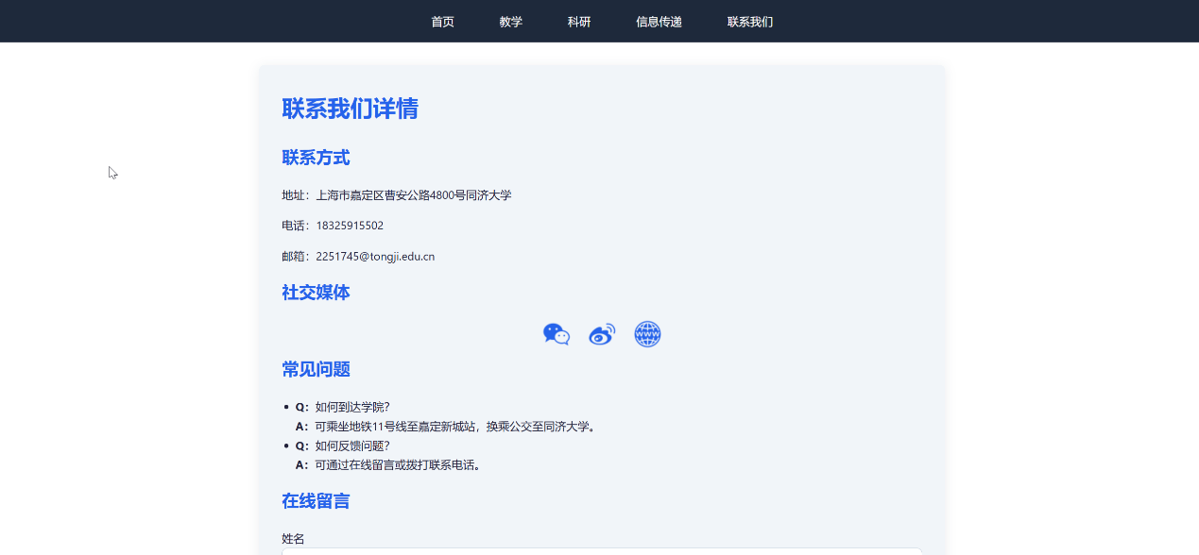
打开服务器的 Services ，左侧选择HTTP服务，将HTML页面上传
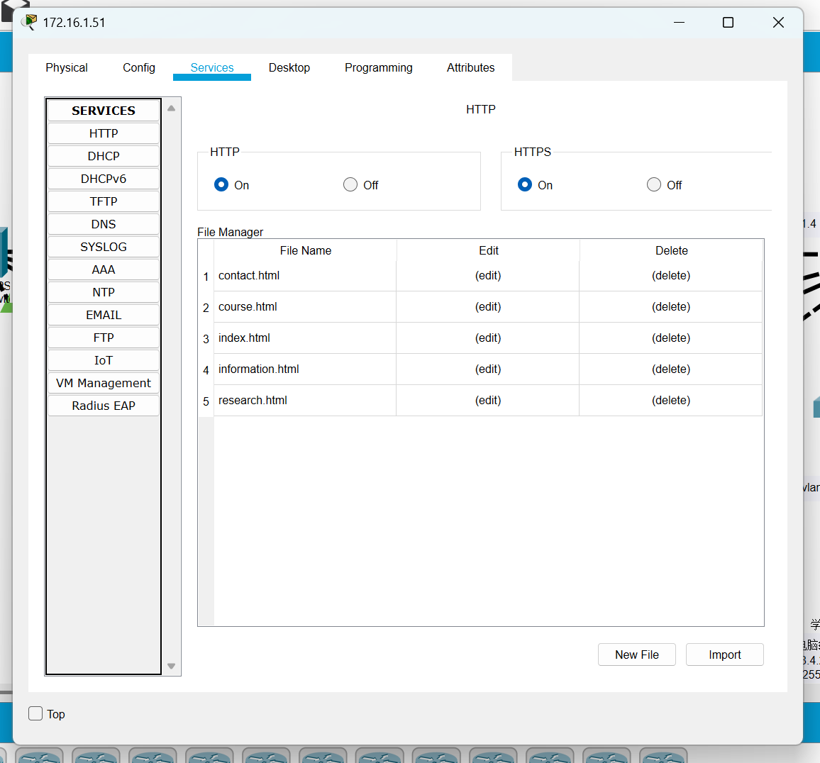

6 Cisco 仿真器验证
6.1 联通测试
6.1.1 测试同一网段能否相互连通
此处进入办公用计算机，ping同一网段下的教学用计算机和科研用计算机：
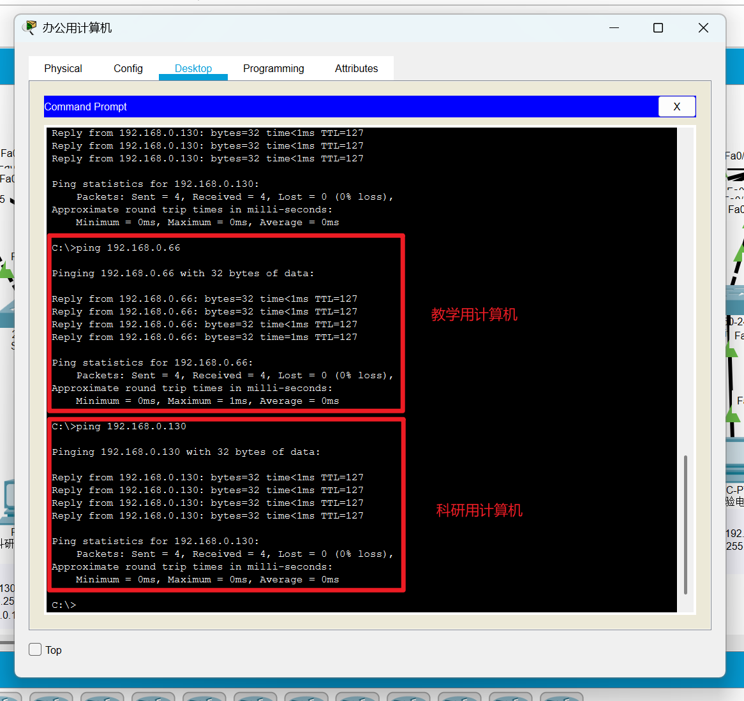
进入学生实验电脑组4，ping 学生实验电脑组6：
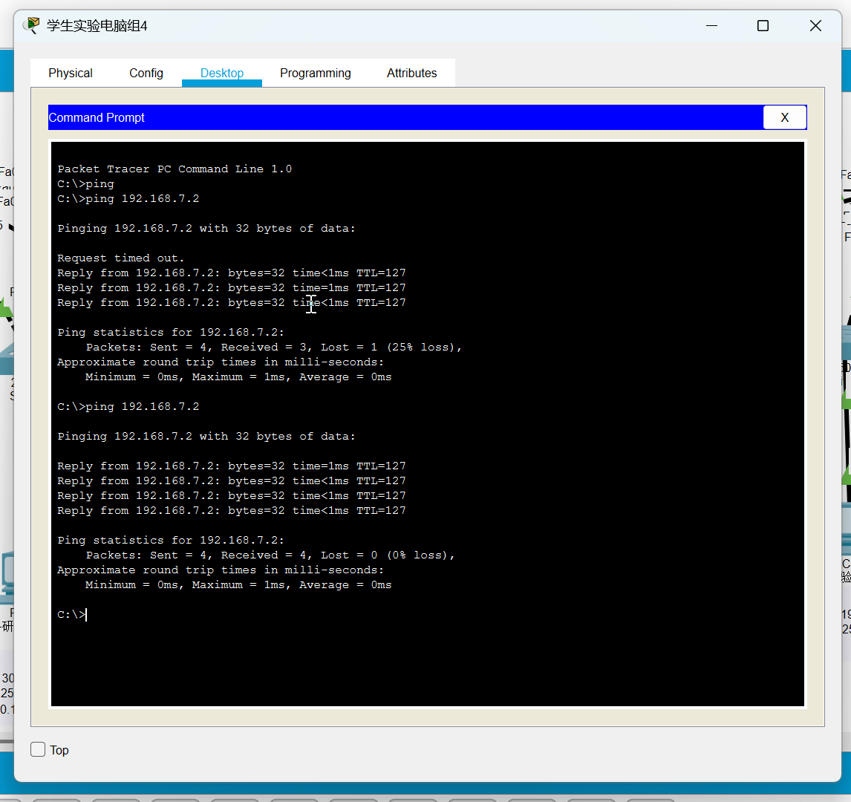
观察到可以ping 通，证明同一网段下能相互连接。
6.1.2 测试不同板块之间能否相互联通
进入科研用计算机，ping学生实验电脑组1和ping服务器：
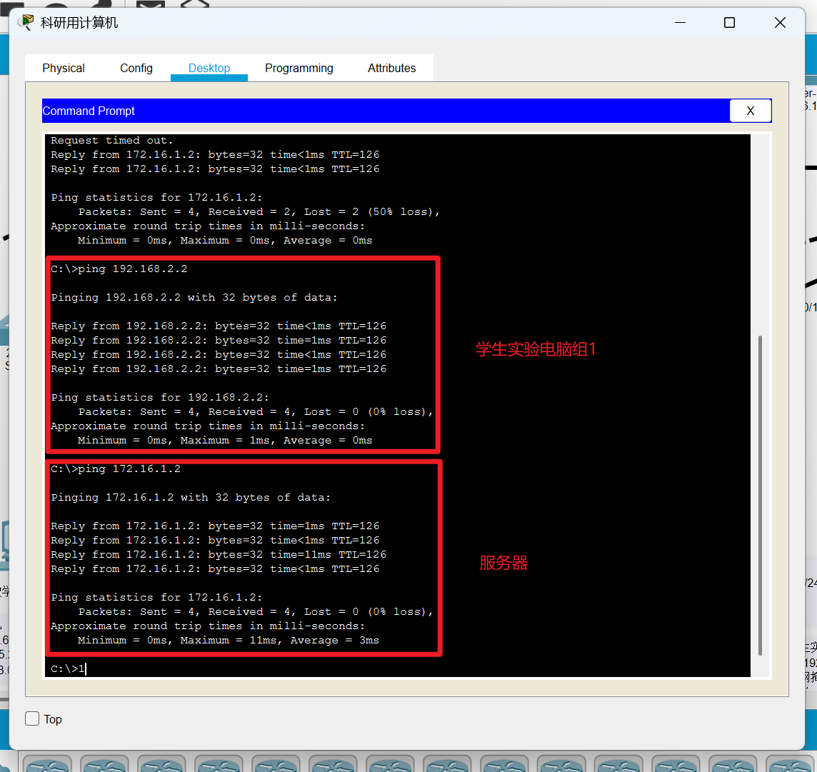
进入学生实验电脑组4，ping办公用计算机和服务器：
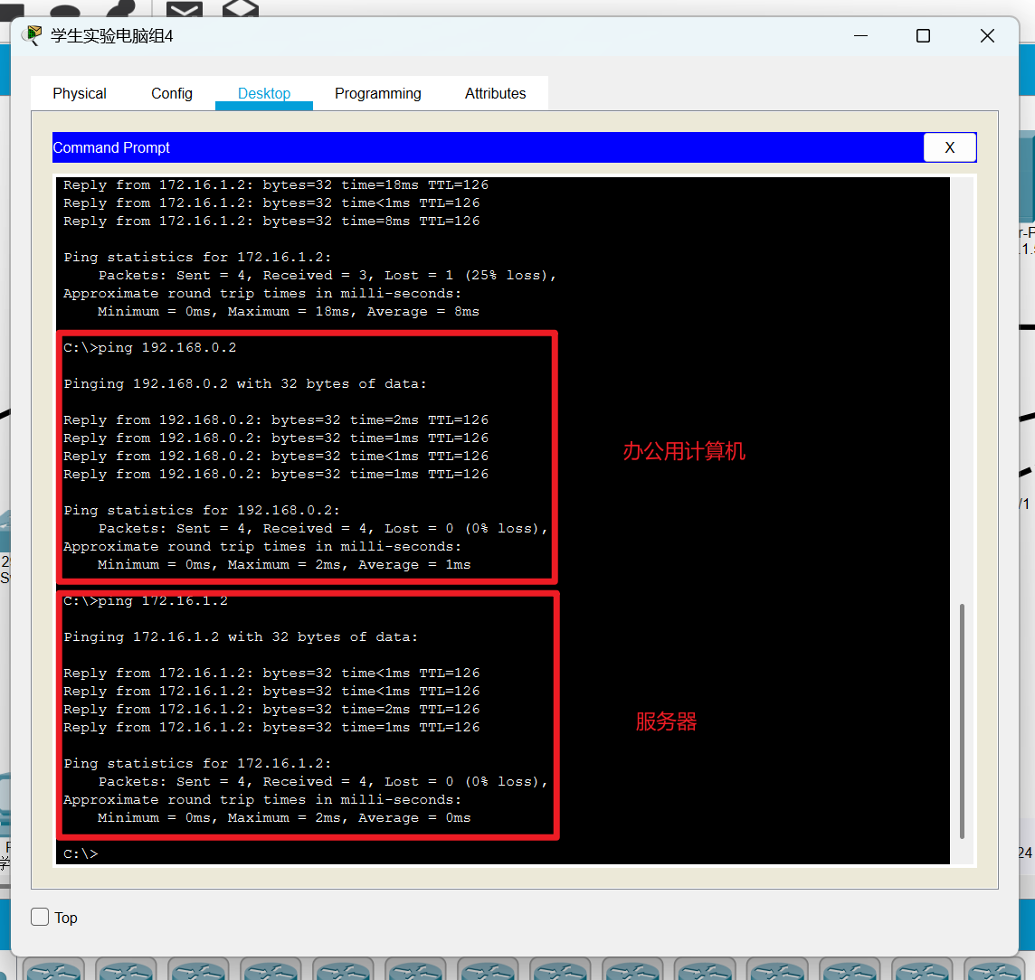
均可以 ping 通，证明各个板块之间能够相互连接。
6.2 连接学院主页测试
6.2.1 测试办公板块能否连接网页
进入办公用计算机，在web browser应用的URL栏输入服务器IP地址，点击回车
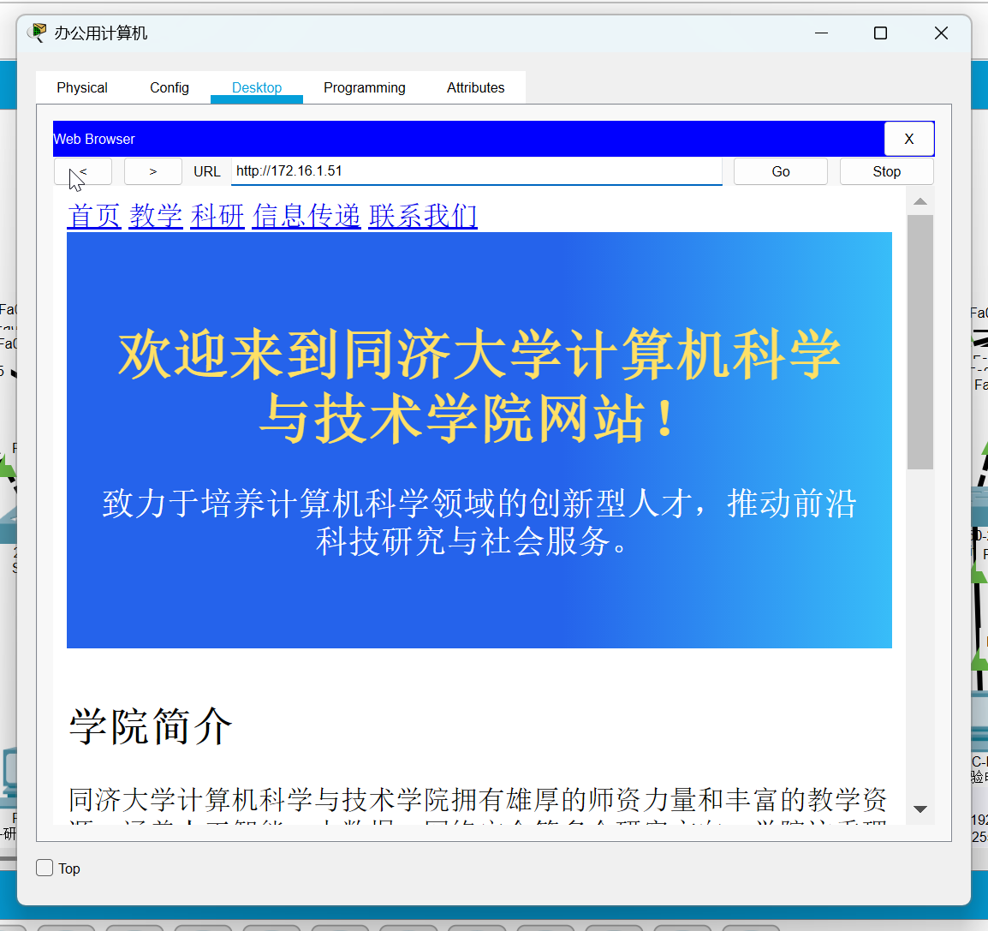
正常显示渲染学院主页 HTML 页面
6.2.2 测试学生板块能否连接网页
进入学生实验电脑组4，在web browser应用的URL栏输入服务器IP地址，点击回车
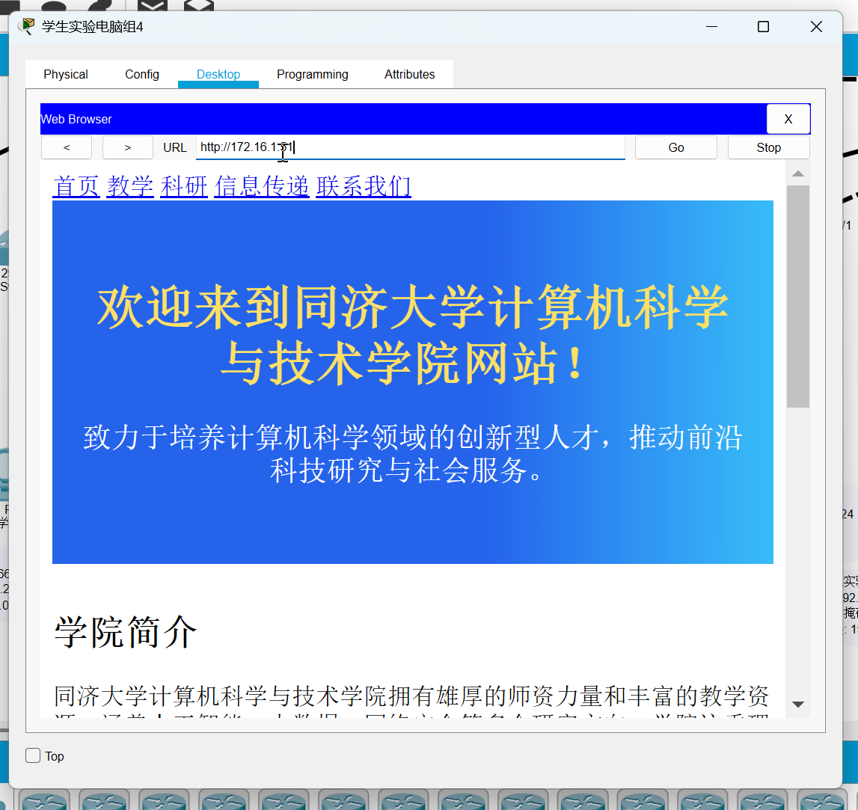
正常显示渲染学院主页 HTML 页面，同理测试办公板块和学生板块其余计算机，均能够正常连接服务器学院主页
至此功能测试完成。

7 小组成员及其具体分工
7.1 小组成员
（1）2251745 张宇 手机号码：18325915502
（2）2250270 雍蔚霖 手机号码：13764360613
（3）2250278 翁晨筌 手机号码：18260295827
（4）2251029 张承睿 手机号码：18817587785
7.2 具体分工
（1）张宇作为小组长，主要负责了网络设计的整体规划与协调工作。他负责了学院网络拓扑结构的设计与优化，确保网络的高效性和可扩展性。张宇还负责了三层交换机的配置与VLAN划分工作，并且在静态路由配置和网络安全设置方面起到了主导作用。此外，张宇还协助撰写了实验总结部分，综合了整个项目的成果与反思。
（2）雍蔚霖负责了IP地址规划和子网划分的工作。他根据项目需求，合理分配了各个区域的IP地址，确保地址的充分利用和未来的扩展性。雍蔚霖还负责了二层交换机的配置工作，确保不同VLAN之间的流量隔离和网络的稳定运行。此外，他还参与了网站设计部分，协助完成了网站的前端设计和页面布局工作，确保网站界面简洁且符合用户需求。
（3）翁晨筌主要负责了服务器的配置和网络连接工作。他设置了服务器的静态IP地址，并确保服务器与各个VLAN之间的通信顺畅。翁晨筌还负责了三层交换机之间的路由配置，采用静态路由和RIP协议实现了各个子网之间的互联互通。此外，他还协助完成了实验报告的部分内容，包括项目概述和需求分析的撰写工作，详细记录了网络设计的技术细节和实现方法。
（4）张承睿负责了网络安全的设计与配置工作，包括访问控制列表（ACL）的设置、防火墙规则的配置以及MAC地址绑定等安全措施。他还负责了网络中各个设备的安全性测试，确保网络不会受到非法设备或攻击的威胁。在网站设计方面，张承睿负责了服务器端的配置和HTML页面的部署工作，并确保网站在服务器上的正常运行。除此之外，张承睿还协助编写了实验报告中的系统配置与实施部分，详细描述了网络设备的配置步骤和操作命令。

8 实验总结
通过本次计算机网络课程设计，我们小组在老师的指导下，顺利完成了学院校园网络的设计与实现任务。整个实验过程不仅是对我们所学网络知识的应用，更是对我们的网络设计和管理能力的全面锻炼。从项目初期的规划设计到后期的实施调试，我们深入了解了计算机网络的结构、配置与管理，特别是在VLAN划分、路由配置以及网络安全等方面，我们获得了宝贵的实践经验。
在网络设计的过程中，我们遇到了一些挑战，尤其是在设备选择和IP地址分配上。学院的网络规模较大，设备种类繁多，如何合理地规划每一个设备的IP地址，并确保不同部门或功能区域的设备能够顺利连接，成为了我们的首要任务。通过精心设计网络拓扑，并结合VLAN的划分，我们成功地隔离了各功能区域的网络流量，确保了网络的高效性与安全性。与此同时，我们还为将来可能的设备扩展预留了足够的地址空间，这为后续的网络扩展奠定了基础。
VLAN的配置与路由设计是本次实验中最具挑战性也是最具收获的部分。通过三层交换机的使用，我们为不同的VLAN分配了独立的IP地址，并确保了各个VLAN之间的有效隔离。我们学习了如何通过静态路由和动态路由协议（RIP）来实现不同子网之间的通信。通过对路由协议的配置与调试，我们深入理解了路由原理及其在大规模网络中的重要作用。这一部分的学习让我们认识到，网络的高效性不仅依赖于硬件设备的性能，更需要精细的路由配置和合理的流量管理。
在网络安全方面，我们特别关注了如何通过VLAN隔离来提高网络的安全性。在本次实验中，我们通过设置访问控制列表（ACL）来控制不同VLAN之间的通信，确保只有授权用户能够访问敏感资源。此外，我们还加强了端口安全性，利用MAC地址绑定技术防止非法设备接入网络。网络安全措施的设计和实现让我们深刻认识到，除了防止外部攻击，如何有效管理和保护内部网络资源同样至关重要。
除了网络设计与配置，学院网站的设计与实现也是本次实验的一个重要部分。我们小组使用HTML、CSS和JavaScript等技术，设计并实现了一个简单而功能齐全的学院网站。网站包含了首页、教学平台、科研交流、信息传递和联系信息等模块，并成功部署到服务器上。通过这一部分的设计，我们不仅提升了自己在前端开发方面的技能，还学会了如何将网站部署到实际的服务器中，确保其在实际环境中的正常运行。网站的设计虽然简单，但它让我们意识到，网络应用的设计与网络基础设施建设之间有着密切的联系，二者需要相互配合，共同保障系统的高效运行。
整个实验过程中的团队合作至关重要。每个成员在各自的分工范围内发挥了重要作用，大家通过频繁的沟通与协作，成功克服了项目中的技术难题。在遇到问题时，我们共同讨论解决方案，不断调整方案，最终完成了任务。这次实验不仅增强了我们的技术能力，还提高了我们的团队协作和沟通能力，让我们更加明白团队合作的重要性。
尽管我们取得了较好的成果，但在实验中仍有许多可以改进的地方。例如，虽然我们进行了VLAN划分，但在设备冗余设计方面还可以更加完善，增加更多的冗余链路和备份设备，以提高网络的可靠性。网站部分的功能可以进一步扩展，例如增加在线学习平台、学生论坛等互动模块，以提升用户体验。此外，网络安全方面也可以引入更多的防护措施，如入侵检测系统（IDS）和防止DDoS攻击的技术，进一步加强整体网络的防护能力。
通过本次课程设计，我们不仅加深了对计算机网络基础理论的理解，还提升了我们的实践能力。在未来的学习中，我们将继续深入研究和实践计算机网络的各项技术，不断提高自己的专业水平，为将来从事网络管理和技术支持工作打下坚实的基础。

9 参考资料
[1]谢希仁, 计算机网络.2017.
[2]IP路由Cisco, Dec. 21, 2021. https://www.cisco.com/c/zh_cn/tech/ip/ip-routing/index.html
[3]哈尔滨科学技术职业学院校园全光网络建设（高水平）招标公告.http://www.ccgp.gov.cn/
cggg/dfgg/gkzb/202308/t20230816_20513122.htm
[4]东南大学网络与信息中心关于学生宿舍网络建设工程的相关通知.https://nic.seu.edu.cn/inf
o/1013/1024.htm
[5]“Cisco VLAN 常用命令_思科交换机vlan 命令-CSDN博客.”https://blog.csdn.net/pzhier
/article/details/78883218
[6]“三层交换机端口配置ip地址-CSDN文库.”https://wenku.csdn.net/answer/2ntmi481a4?
ydreferer=aHR0cHM6Ly93d3cuZ29vZ2xlLmNvbS8%3D
[7]“Cisco 三层交换机的详细配置_思科三层交换机配置-CSDN博客.”https://blog.csdn.net/
weixin_47716438/article/details/115525526
[8]“实现二层交换机状态的控制访问_二层交换机 访问控制 知了-CSDN博客.”https://blo
g.csdn.net/asdfghhklxm/article/details/126239034

